**Le bureau est mort, vive le bureau !**

Avec le télétravail, le logement est une nouvelle extension naturelle du bureau : quelles incidences sur le bien-être et la performance ?

*Restitution de l’étude sur le télétravail menée par le hub Vibéo[1]*

L’IFPEB (Institut français pour la performance du bâtiment) et Goodwill-management animent le **HUB Vibéo** avec pour objectif d’**ancrer l’évaluation de la valeur d’usage dans l’immobilier**.

La crise sanitaire mondiale a très largement généralisé le télétravail au sein des entreprises qui ont dû s’adapter à la situation. C’était déjà une tendance de fond, la manière de concevoir les espaces de travail étant en pleine évolution depuis plusieurs années : *flex office, co working* ou encore télétravail se démocratisaient déjà. Dès lors, la question de ce nouveau paradigme se pose : **comment les espaces tertiaires influencent-ils vraiment la performance et le bien être des salariés, comparé à ces nouveaux usages ?**

La qualité de vie au travail, plus que jamais une priorité

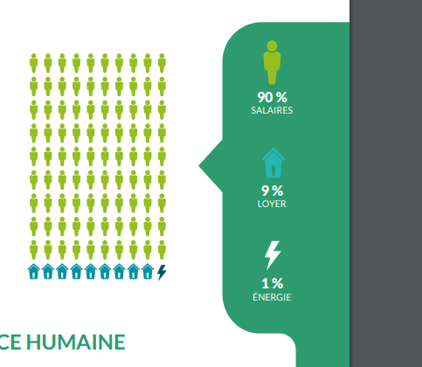

Sur le lieu de travail, le loyer et les charges ne représentent que 10 % des dépenses pour les entreprises. Les salaires représentant 90% des coûts de production, **l’investissement le plus stratégique pour une entreprise doit concerner le bien-être et le confort de ses salariés**, dans le but de créer les meilleures conditions possibles. **Mais comment les espaces de travail influencent-il vraiment le bien-être et la performance ? Le télétravail rebat-il les cartes ?**

Le télétravail est simplement une nouvelle extension naturelle du bureau

**SFL a récemment publié les résultats du 7e baromètre « Paris Workplace »**, réalisé en partenariat avec l’IFOP (plus de 3000 salariés interrogés, travaillant dans un bureau, à Paris et première couronne). Un dispositif exceptionnel pour cette édition 2020 puisqu’il s’appuie sur une double enquête : avant et après le premier confinement.

L’enquête révèle que dans l’esprit des salariés, le bureau doit rester le lieu « principal » de travail. **63% des salariés souhaitent travailler la majorité de leur temps au bureau** et seuls 8 % rêvent de travailler exclusivement à distance.

**Il n’y a donc pas d’opposition entre télétravail et bureau** : la démocratisation du télétravail projette simplement le logement comme une nouvelle extension naturelle des espaces tertiaires.

Mais quelles sont les incidences en termes de performance, de bien être, confort, santé ? **De plus, comment redonner envie aux collaborateurs de revenir sur leur lieu de travail ?**

Les membres du hub Vibéo ont souhaité étudier le différentiel de performance et de bien être entre le bureau et le télétravail pour mieux comprendre les facteurs clés, les enjeux et les leviers.

Les principaux leviers du bien-être et de la performance : la centralité, la qualité d’air et la biophilie

L’outil Vibeo, développé depuis cinq ans, possède les clefs de décryptage pour répondre à ces problématiques actuelles. Développé par Goodwill-management avec plusieurs acteurs majeurs de l’immobilier et de la construction, l’outil prédictif Vibeo valorise financièrement la contribution d’un espace tertiaire sur le bien-être et la performance des occupants.

Ainsi, certains paramètres de confort comme le bruit, la luminosité ou encore la qualité de l’air, jouent un rôle considérable sur la performance des occupants d’un immeuble de bureau. Une analyse unitaire par facteur de productivité permet de mettre en lumière les trois facteurs les plus importants d’entre eux pour comparer la valeur d’usage d’un bâtiment de bureau avec un logement privé :

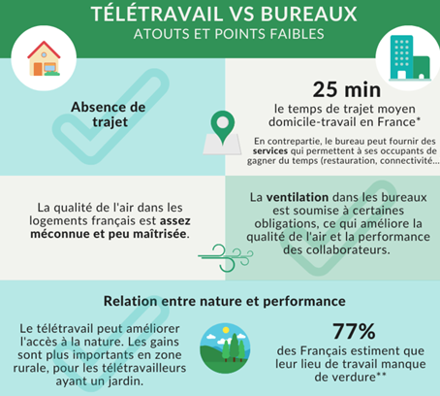

Les leviers principaux à prendre en compte sont les suivants :

* Le **temps de trajet**, en devenant nul en télétravail, le temps gagné est le facteur principal des gains de productivité pour le télétravailleur.
* La **qualité de l’air**, presque systématiquement moins bonne dans les logements privés provoque néanmoins une perte de productivité pouvant effacer une bonne partie des gains liés aux temps de trajet.
* Enfin, la prise en compte de la **biophilie**, ou l’art d’inviter la nature et le vivant dans nos espaces de travail, est très variable selon les situations, mais peut provoquer des gains ou des pertes de productivité d’ordres de grandeurs… similaires au temps de trajet.

Un bureau bien conçu : le meilleur levier de performance

Dans le cadre de cette étude, nous avons comparé la valeur d’usage de différents standards de télétravail et différents standards de bureau. Par exemple, la performance du télétravail sera conditionnée par la surface habitable, la localité, l’accès à la nature ou encore la possibilité de dédier une zone pour télétravailler. La performance d’un bureau sera quant à elle conditionnée par la conception fonctionnelle, le temps de trajet pour les travailleurs, l’accès aux services mais aussi et bien sûr le confort sous toutes ses coutures (hygro thermiques, acoustique, visuel…).

Un **bureau avec un standard performant améliore systématiquement[2] le bien-être et la performance des collaborateurs quel que soit le standard de télétravail auquel il est comparé.**

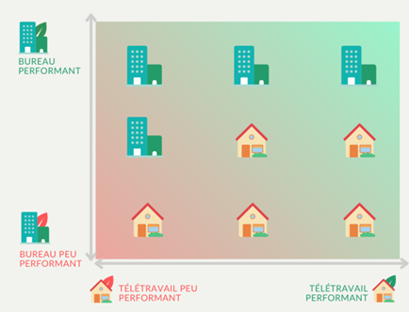

Les logements privés comme lieux de télétravail provoqueraient des pertes de productivité de l’ordre de 3% par rapport à un bureau performant.

Le télétravail pourrait permettre des gains de productivité de l’ordre de 4% par rapport à un bâtiment de bureau peu performant.

Un bureau performant pourra donc permettre une différence de productivité jusqu’à 3 % par rapport à un lieu de télétravail peu performant. Si nous prenons l’exemple d’une entreprise de 200 salariés faisant 20 M€ de chiffre d’affaire annuel, cela signifierait un gain annuel d’environ 540 000 €.

**Si l’entreprise décidait par exemple d’investir pour améliorer la performance des espaces de bureaux, une dépense de 500 000 euros pourrait donc avoir un temps de retour inférieur à un an.**

Quelle définition d’un bureau performant ?

Plus que jamais un espace tertiaire devra donc être pensé comme un outil au service du confort, du bien être des collaborateurs et donc in fine de la performance des entreprises. Le bureau continuera de tirer son épingle du jeu s’il est pensé « *as a service* », et cela vaut la peine de développer des actions d’amélioration pour que cet espace soit performant et donc au service de l’humain.

Mais par où commencer ? Notre observatoire révèle que le **facteur limitant le plus couramment observé est la qualité d’air**, c’est donc certainement le premier levier à activer.

Pour le reste du plan d’action, nous vous proposons de rejoindre le hub pour bâtir un chemin vers le bien-être et la performance !

**Contact presse :**

Christophe Rodriguez, directeur adjoint IFPEB

06 60 72 16 58

Christophe.rodriguez@ifpeb.fr

En savoir plus sur le hub Vibéo

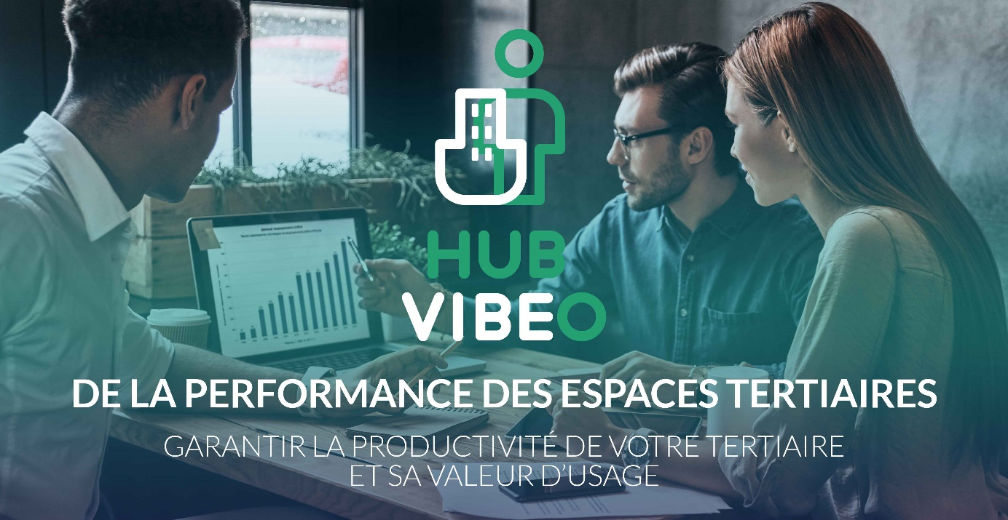

Le hub : <https://www.ifpeb.fr/2020/06/17/webinaire-hub-de-performance-espaces-tertiaires/>

Membres du hub :



Les outils du hub :

Dès 2008, Goodwill-management a initié une réflexion sur la valeur d’usage du bâtiment.

Au fil des collaborations, l’outil développé par Goodwill-management est progressivement devenu une méthode reconnue et commune à plusieurs acteurs phares du secteur de l’immobilier.

Fondé sur des travaux scientifiques, le référentiel VIBEO propose un modèle de calcul de la productivité. Afin de valider scientifiquement les résultats de l’outil, un groupe de travail a comparé les résultats obtenus avec VIBEO à une série d’études sur le terrain entre 2015 et 2017. Après 3 ans de recherche, les résultats la méthode ont été validés scientifiquement.

Qui peut rejoindre le Hub VIBEO ?

Le sujet de la valeur d’usage des bâtiments concerne tous les acteurs de l’immobilier et de la construction, notamment :

* Les **directions immobilières**, lorsqu’elles se positionnent ou acquièrent un bâtiment dont les qualités intrinsèques favorisent la mise en place d’un aménagement optimum et adapté à ses besoins afin de notamment retenir les meilleurs talents ;
* Les **foncières**, qui identifient les leviers d’optimisation de la performance d’un parc immobilier en maîtrisant à la fois les investissements et la plus-value financière associée via l’utilisation d’une nouvelle échelle de mesure ;
* Les **investisseurs et promoteurs**, qui développent des espaces de travail aux meilleurs standards en se souciant du bien-être des usagers et répondent ainsi aux enjeux du preneur et de l’acheteur afin de réduire le délai de commercialisation et définir la valeur marché la plus adaptée ;
* Les **constructeurs**, qui proposent une offre de service différenciante sur les paramètres non liés à l’emplacement et mettent en œuvre des schémas directeurs de travaux en lien avec la recherche de profits pour l’usage ;
* Les **fournisseurs de solutions**, qui comprennent le lien entre le confort apporté et la création de valeur d’usage qui en découle afin d’être force de proposition auprès des parties prenantes.

A propos de l’IFPEB

L’IFPEB est une alliance d’acteurs économiques qui s’attachent à mettre en œuvre, grâce à la connaissance opérationnelle, les moyens d’une transition énergétique et environnementale ambitieuse et efficace pour l’immobilier et la construction compatible avec le marché. L’Institut est partie prenante des réflexions sur le cadre des politiques publiques.

Plus d’infos sur [www.ifpeb.fr](http://www.ifpeb.fr)

A propos de Goodwill-management

Entreprise de conseil en performance économique responsable, Goodwill-management accompagne depuis 2003 les entreprises, les bâtiments et les territoires avec deux objectifs :

* Les aider à créer de la valeur autrement en intégrant la responsabilité sociétale, l’économie circulaire ou encore des low-tech au cœur de leurs modèles économiques
* Mesurer la création de valeur autrement, notamment à l’aide du capital immatériel ou encore de mesure d’impact.

Notre conviction : il est possible de concilier performance économique et développement durable.

Plus d’infos sur : goodwill-management.com

1. Etude présentée à l’occasion du webinaire du 18 février 2021
2. Sauf en cas de facteur limitant : par exemple, si le temps de trajet est beaucoup trop important.